11^{ο} ΚΕΦΑΛΑΙΟ : ΜΕΤΡΗΣΗ ΚΥΚΛΟΥ
(§11.1 -11.2) ΟΡΙΣΜΟΣ - ΙΔΙΟΤΗΤΕΣ –  ΣΤΟΙΧΕΙΑ ΚΑΝΟΝΙΚΩΝ ΠΟΛΥΓΩΝΩΝ  Ορισμός  Πρόταση (σελ.90)  Θεώρημα (όχι απόδειξη) (σελ.91)  ►Στοιχεία κανονικού πολυγώνου  Θεώρημα Ι – Πόρισμα (σελ. 92)  - Ερωτήσεις κατανόησης (σελ.94)  - Εμπέδωσης 1, 2, 3, 4, 5, 6, 7 (σελ.94)  - Αποδεικτικές 1, 6 (σελ. 94-95)  (§11.3) ΕΓΓΡΑΦΗ ΚΑΝΟΝΙΚΩΝ ΠΟΛΥΓΩΝΩΝ  ►Εγγραφή τετραγώνου | ►Εγγραφή κανονικού εξαγώνου  ►Εγγραφή ισόπλευρου τριγώνου  ►Συγκεντρωτικά αποτελέσματα  - Ερωτήσεις κατανόησης (σελ. 98)  - Εμπέδωσης 1, 2, 3, 4 (σελ. 98-99)  - Αποδεικτικές 1, 2, 3, 4 (σελ. 99)  - Εφαρμογή 1^{η} σελ. 97 (Εγγραφή κανονικού δεκαγώνου)  - Δραστηριότητα σελ. 99  ΑΣΚΗΣΕΙΣ  - Σε κύκλο (Ο,R) παίρνουμε διαδοχικές χορδές και . Να υπολογίσετε τις γωνίες του τριγώνου ΑΒΓ.  - Δύο χορδές ΑΒ, ΓΔ ενός κύκλου τέμνονται στο εσωτερικό του κύκλου στο σημείο Σ έτσι ώστε να ισχύει ΣΑ = λ₄ και ΣΔ = λ₆. Να αποδείξετε ότι (ΣΑΓ) = 2(ΣΒΔ).  - Έστω Α, Β, Γ, Δ τέσσερις διαδοχικές κορυφές ενός κανονικού ν-γώνου. Να δείξετε ότι το ΑΒΓΔ είναι ισοσκελές τραπέζιο.  - Οι διαγώνιοι ΑΔ και ΒΕ ενός κανονικού πενταγώνου ΑΒΓΔΕ τέμνονται στο Ζ. Να δείξετε ότι:  i) BA = BZ ii)Τα τρίγωνα ΑΖΕ και ΒΖΔ είναι όμοια.  - Δίνεται ένα τετράγωνο ΑΒΓΔ εγγεγραμμένο σε κύκλο.  - Να εγγραφεί κανονικό οκτάγωνο στον ίδιο κύκλο.  - Να υπολογιστούν η πλευρά και το απόστημα του κανονικού οκταγώνου.  - Να υπολογιστεί το εμβαδόν του κανονικού οκταγώνου.  - Να υπολογιστεί ο λόγος των εμβαδών των δύο κανονικών πολυγώνων.
  Ένα πολύγωνο λέγεται κανονικό, όταν έχει όλες τις πλευρές του ίσες και όλες τις γωνίες του ίσες.
  Δύο κανονικά πολύγωνα με τον ίδιο αριθμό πλευρών είναι ΟΜΟΙΑ
  Κάθε κανονικό πολύγωνο εγγράφεται σε έναν κύκλο και περιγράφεται σε έναν άλλο. Οι δύο αυτοί κύκλοι είναι ομόκεντροι.
  - Κέντρο Ο = το κέντρο του περιγεγραμμένου (ή του εγγεγραμμένου) κύκλου
  - Ακτίνα R = η ακτίνα του περιγεγραμμένου κύκλου
  - Πλευρά λ_{ν} = η πλευρά του κανονικού πολυγώνου
  - Απόστημα α_{ν} = η απόσταση του κέντρου από μία πλευρά του.
  - Γωνία φ_{ν} = η γωνία δυο διαδοχικών πλευρών του κανονικού πολυγώνου
  - Κεντρική γωνία ω_{ν} = η επίκεντρη γωνία που βαίνει σε μια πλευρά του κανον. Πολυγ
  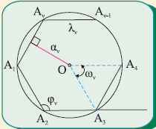.
  Σε κάθε κανονικό ν-γωνο ισχύουν οι σχέσεις:
  (i) (ii) (iii)
  (iv) (v) (vi)
  ,
  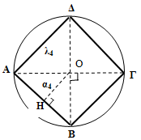
  ,
  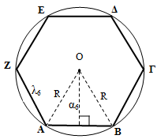
  ,
  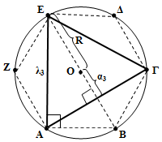
   | Πλευρά | Απόστημα
  Κ | νονικό εξάγωνο  λ₆ = R
  Τετράγωνο | λ₄ =
  Ισόπλευρο τρίγωνο | λ₃ =

11^{ο} ΚΕΦΑΛΑΙΟ : ΜΕΤΡΗΣΗ ΚΥΚΛΟΥ
(§11.4 – 11.8) ΜΗΚΟΣ ΚΥΚΛΟΥ – ΜΗΚΟΣ ΤΟΞΟΥ –ΕΜΒΑΔΟ ΚΥΚΛΟΥ-ΕΜΒΑΔΟ ΚΥΚΛΙΚΟΥ ΤΟΜΕΑ – ΕΜΒΑΔΟΝ ΚΥΚΛΙΚΟΥ ΤΜΗΜΑΤΟΣ  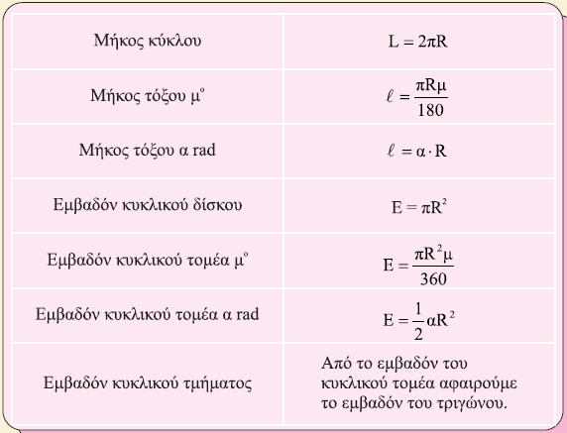  Μετατροπή μονάδων τόξου  ►Μηνίσκοι του Ιπποκράτη  Εφαρμογή 1^{η} (σελ. 104) | Δραστηριότητα (σελ 106)  Εφαρμογή 2^{η} (σελ. 105)  ΑΣΚΗΣΕΙΣ  46) Μία χορδή κύκλου έχει μήκος . Να βρείτε  το εμβαδόν του μικρότερου κυκλικού τμήματος  που αποκόπτει απ’ τον κύκλο.  - Κατανόησης 1, 2 (σελ.102)  - Εμπέδωσης 1, 2, 3, 4, 5 (σελ. 102)  - Αποδεικτική 1, (σελ. 102)  - Σύνθετα θέματα 1, 3 (σελ. 102)  - Κατανόησης 1, 2, 3 (σελ.107)  - Εμπέδωσης 1, 2, 3, 4, 5 (σελ. 107)  - Αποδεικτικές 1, 2, 3, 4, 5 (σελ. 107-108)  - Σύνθετα θέματα 1, 3 (σελ.108)
  α rad
  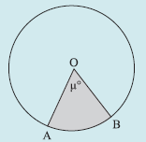 | 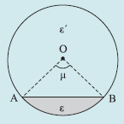
  Μηνίσκος είναι το σχήμα που περικλείεται από δύο τόξα
  που έχουν κοινή χορδή και βρίσκονται προς το ίδιο μέρος
  τους. Π.χ. τα χωρία μ₁ και μ₂ είναι μηνίσκοι.
  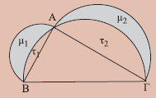
  Δίνεται ορθογώνιο τρίγωνο ΑΒΓ (). Με διαμέτρους
  ΒΓ, ΑΒ και ΑΓ γράφουμε ημικύκλια στο ημιεπίπεδο
  (ΒΓ, Α). Να αποδειχθεί ότι το άθροισμα των εμβαδών των μηνίσκων που σχηματίζονται είναι ίσο με το εμβαδόν του τριγώνου ΑΒΓ.
  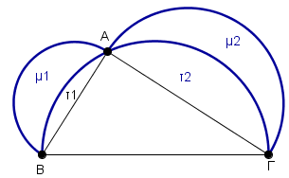
  Στο παρακάτω σχήμα το τρίγωνο ΑΒΓ είναι ορθογώνιο και ισοσκελές, το είναι ημικύκλιο διαμέτρου ΒΓ και το είναι τόξο του κύκλου (Α,ΑΒ). Να τετραγωνίσετε τον σχηματιζόμενο μηνίσκο)
  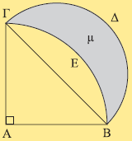
  Δίνεται κύκλος (Ο, R) και δύο χορδές του ΑΒ= και ΑΓ=. Να υπολογιστεί η περίμετρος και το εμβαδόν του μικτόγραμμου τριγώνου ΑΒΓ, ως συνάρτηση του R.
  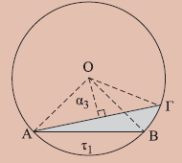

11^{ο} ΚΕΦΑΛΑΙΟ : ΜΕΤΡΗΣΗ ΚΥΚΛΟΥ - ΑΣΚΗΣΕΙΣ ΛΥΜΕΝΕΣ
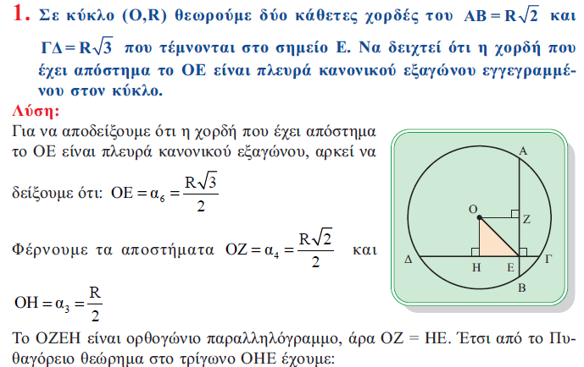 | 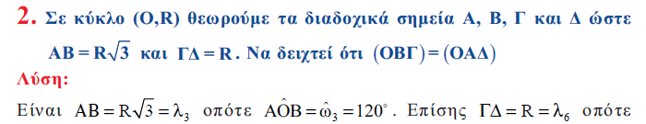  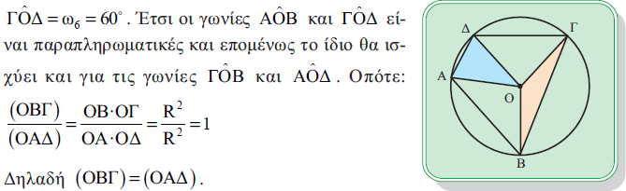
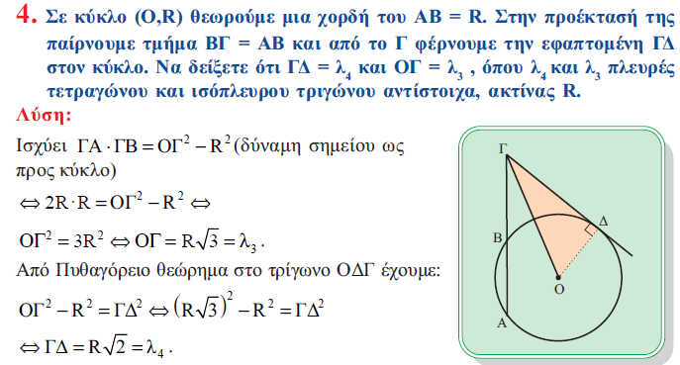 | 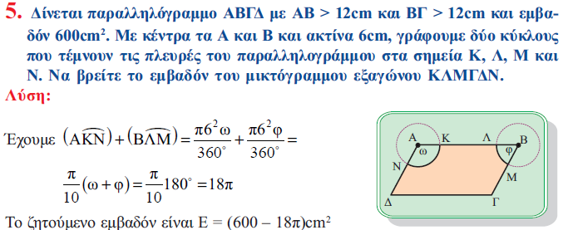
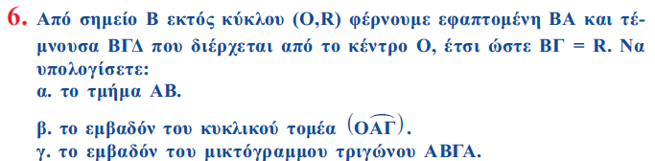  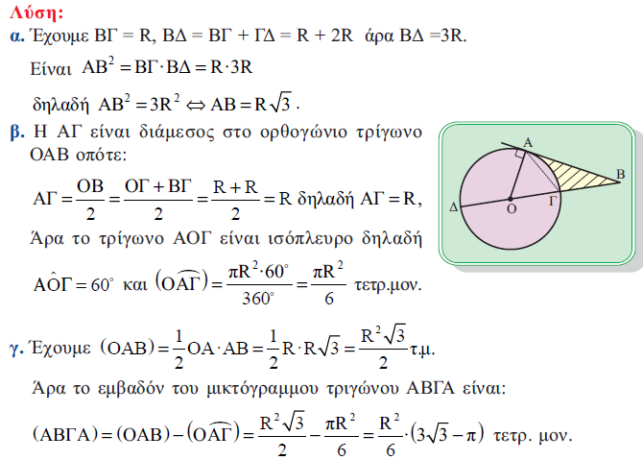 | 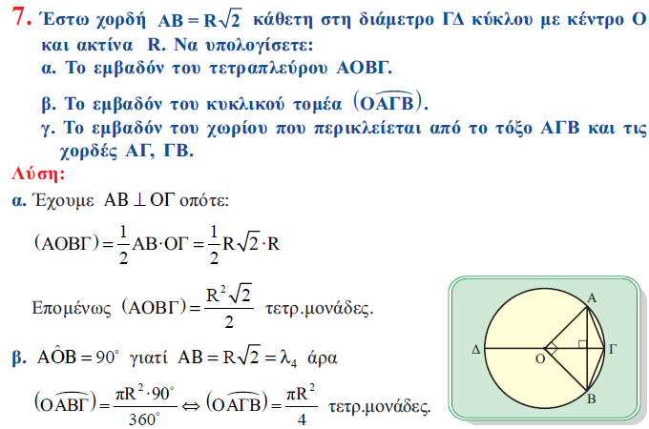  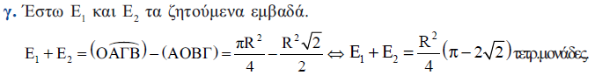
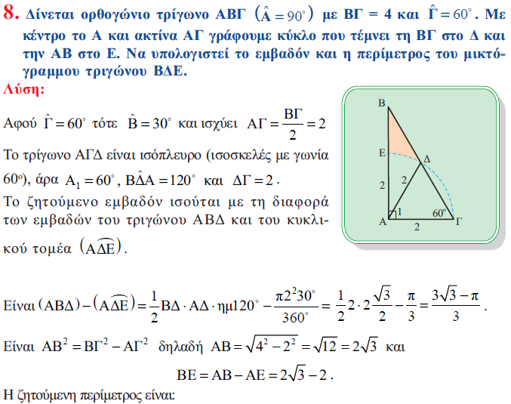  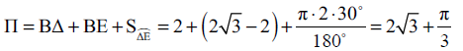 | 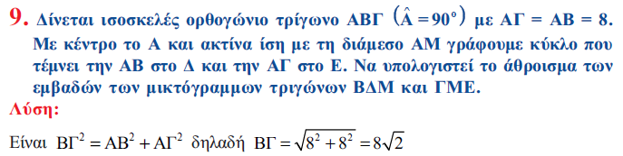  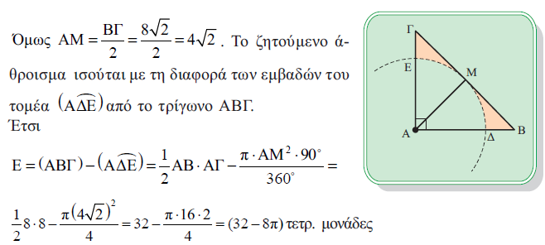

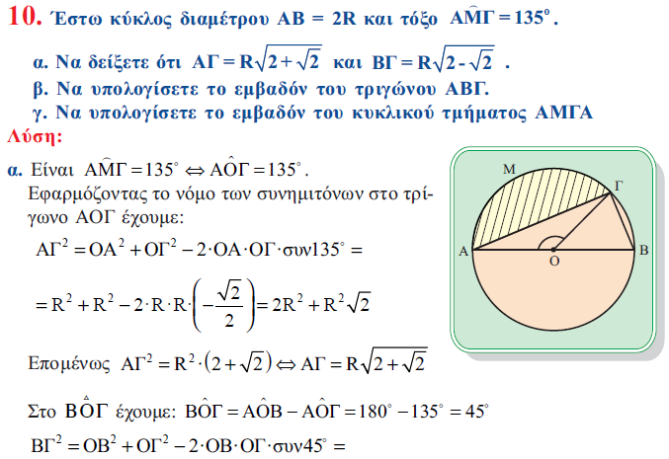  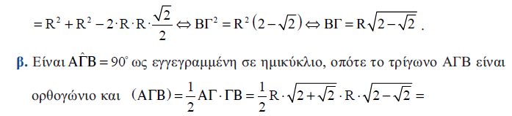  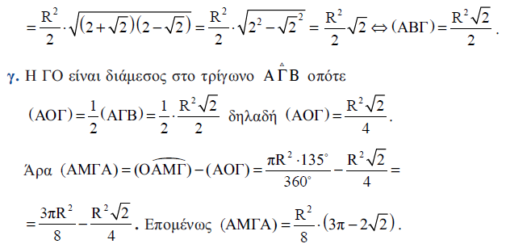 | 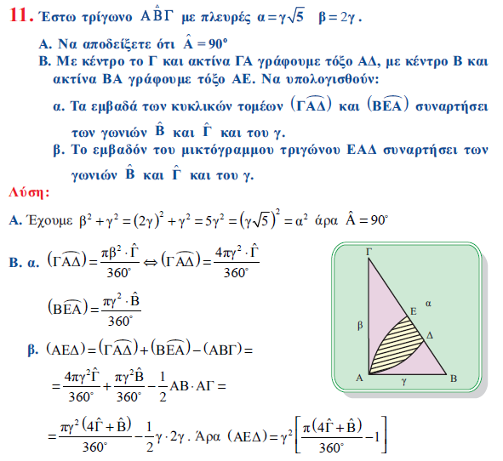
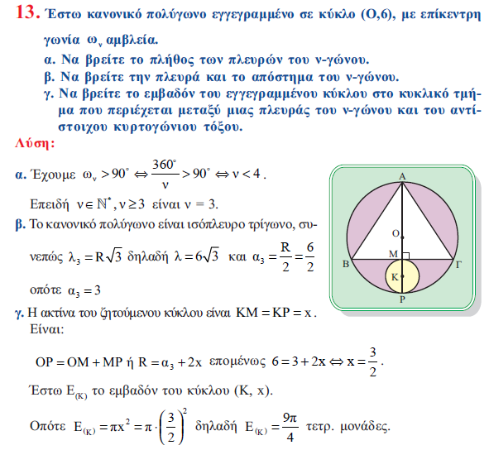 | 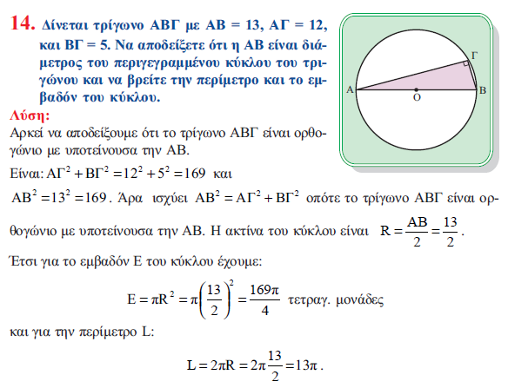
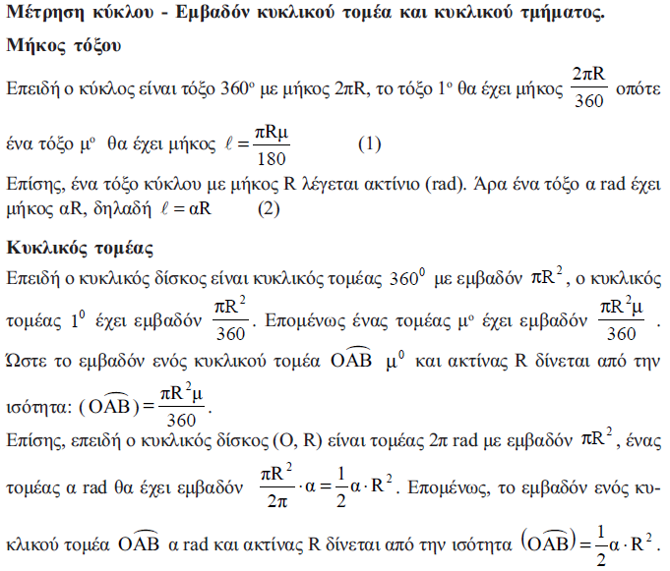

Μήκος Κύκλου, Τόξου -Εμβαδό κύκλου, κυκλικού τομέα και κυκλικού τμήματος
Μήκος κύκλου: L = 2πR | Μήκος $ℓ$ τόξου μ^{ο} : | Μήκος $ℓ$ τόξου α rad $ℓ$= αR
Εμβαδόν Κύκλου: Ε = πR² | Εμβαδόν Κυκλ. τομέα μ^{ο} : | Εμβαδόν Κυκλ. τομέα α rad

13) Εμπέδωσης 3 σελ. 107  Με κέντρα τα Α, Β, Γ και με την ίδια ακτίνα α, γράφουμε τα τόξα των κύκλων που περιέχονται στις γωνίες , , αντίστοιχα. Να υπολογίσετε την περίμετρο και το εμβαδόν του καμπυλόγραμμου τριγώνου ΑΒΓ σε συνάρτηση με το α.  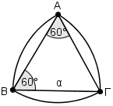 | 14) Εμπέδωσης 5 σελ. 107  Οι τρεις κύκλοι είναι ίσοι και εφάπτονται εξωτερικά ανά δύο στα σημεία Α, Β, Γ. Να βρείτε την περίμετρο και το εμβαδόν του καμπυλόγραμμου τριγώνου ΑΒΓ.  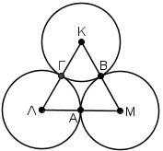 | 15) Αποδεικτική 1 σελίδα 107  Να βρείτε την περίμετρο και το εμβαδόν του μικτόγραμμου τριγώνου ΑΒΓ.  